江苏省上冈高级中学2017－2018学年度第一学期期中考试
高一物理试卷 2017.11.12
命题人：王道春

- 选择题：（本题共12题，每小题3分，共36分。在每题给出的四个选项中，只有一个选项正确）
1、下列语句中加点部分描绘的运动情景，可以选取山为参考系的是（ ）
A．满眼风波多闪灼，看山恰似走来迎
B．小小竹排江中游，巍巍青山两岸走
C．两岸猿声啼不住，轻舟已过万重山
D．两岸青山相对出，孤帆一片日边来

2、关于速度和加速度的关系，下列说法中正确的是（ ）
A．速度变化得越大，加速度就越大
B．速度变化得越快，加速度就越大
C．速度为零时，加速度也一定为零
D．加速度为零时，速度也一定为零

3、为倡导绿色出行，许多地方提供了公共自行车服务。小明在某个停放点取了一辆自行车，
骑行10min 回到原停放点，共行驶2km。小明在此过程中（ ）
A．路程为2km B．位移为2km
C．平均速度为0.2m/s D．最大速度为0.2m/s

4、以下物理量中都是矢量的一组是（ ）
A．平均速度 加速度 质量 B．平均速度 加速度 路程
C．加速度 位移 力 D．位移 时间 瞬时速度

5、下列各个图象中，能够描述自由落体运动的是（ ）
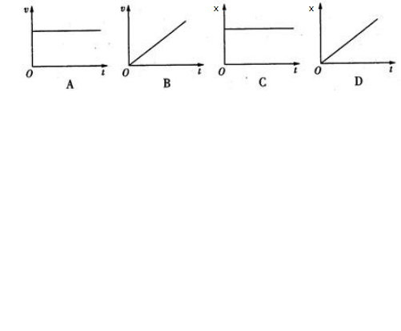

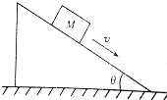
6、如图所示，物体M沿光滑的斜面下滑，则M受到的作用力是（ ）
A．重力和下滑力
B．重力和支持力
C．重力、支持力和下滑力
D．重力、摩擦力和下滑力

7、下列有关力的说法中不正确的是( )
A．力是物体对物体的作用，力总是成对出现的
B．物体受到的重力是由于地球的吸引而产生的
C．相互接触的两个物体间一定有弹力产生
D．滑动摩擦力的方向不一定与物体运动方向相反

8、如图所示是某物体做直线运动的速度图象，下列有关物体运动情况判断正确的是（ ）
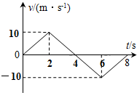
A．该物体做的是匀加速直线运动
B．4s末物体回到出发点
C．8s末物体距出发点最远
D．4s末物体距出发点最远

9、一个物体在水平面上以一定的加速度运动，它的位移与时间的关系x=12t-3t²（m），则它的速度为零的时刻是第几秒末（ ）
A．2 s B．4 s
C．6 s D．8 s

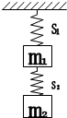
- 如图所示，两根相同的轻弹簧S₁、S₂，劲度系数皆为k=4×10²N/m，悬挂的重物的质量分别为m₁=4kg和m₂=2kg，若不计弹簧质量，取g=10m/s²，则平衡时弹簧S₁、S₂的伸长量分别为（ ）
A．5 cm，10 cm
B．10 cm，5 cm
C．15 cm，10 cm
D．15cm，5 cm

11、由静止做匀加速直线运动的物体，从开始运动计时，连续通过三段位移的时间分别是1 s、2 s、3 s，则这三段位移之比是（ ）
A．1∶4∶9 B．1∶8∶27
C．1∶2∶3 D．1∶3∶5

12、如图所示，置于水平地面的三脚架上固定着一质量为m的照相机．三脚架的三根轻质支架等长，与竖直方向均成30°角，则每根支架中承受的压力大小为（ ）
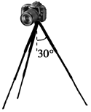
A．mg
B．mg
C．mg
D．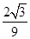mg

江苏省上冈高级中学2017－2018学年度第一学期期中考试
高一物理试卷

二、实验题：(本题共2小题，共18分)
13、在“用打点计时器探究匀变速直线运动速度随时间的变化规律”实验中：
（1）（2分）安装纸带时，应将纸带置于复写纸（或墨粉纸盘）的 （选填“上方”或“下方”）。把纸带固定在小车上，应在放开小车 （选填“之前”或“之后”）接通打点计时器的电源；
（2）（4分）某同学在实验中打出的一条纸带如图所示，他选择了几个计时点作为计数点，相邻两计数点间还有4个计时点没有标出，其中s₁= 7.06cm、s₂=7.68cm、s₃=8.30cm、s₄=8.92cm，那么打b点的瞬时速度大小是 m/s；纸带加速度的大小是 m/s²（计算结果保留两位有效数字）。
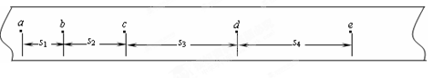

14、在“探究求合力的方法”的实验中，用图钉把橡皮筋的一端固定在板上的A点，在橡皮筋的另一端拴上两条细绳，细绳另一端系着绳套B、C（用来连接弹簧测力计）。其中A为固定橡皮筋的图钉，O为橡皮筋与细绳的结点，OB和OC为细绳。
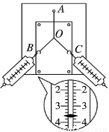
（1）（3分）本实验采用的科学方法是 （ ）
A．理想实验法
B．控制变量法
C．等效替代法
D．建立物理模型法

- （4分）用两弹簧测力计将橡皮条的另一端拉至O点，记录两分力的________和________，此时细绳OB相连的弹簧测力计的示数为__________N（只须读到0.1N）。接下来，为了测出这两分力的合力，用一只弹簧测力计沿AO方向拉伸橡皮条，使橡皮条的长度_________AO（选填“大于”“等于”或“小于”），记录下该力的大小和方向。

- （3分）图为某同学根据自己的实验数据画出的两个分力F₁、F₂的图示，请在图中作出这两个分力的合力F_{合}（保留作图痕迹），并在图中空格处填写F_{合}的大小。
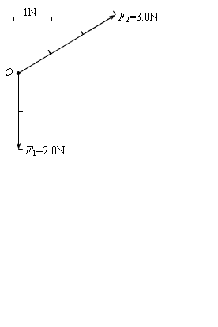

F_{合}=________N

（4）（2分）在实验中，如果只将OB、OC绳换成橡皮筋，其他步骤保持不变，那么实验结果________（选填“会”或“不会”）发生变化。

三、计算题：(本题共4小题，共46分，要有必要的文字说明和解题步骤，有数值计算的要注明单位)
15、（10分）如图所示，放在水平面上的物体受到的重力G＝30N，与水平面间的动摩擦因数为0.2。作用在物体上的水平推力F₁＝10N，F₂＝8N。问：
（1）地面对物体的摩擦力为多大?方向如何?
（2）若撤去推力F₁，则地面对物体的摩擦力为多大?方向如何?

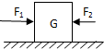

16、（12分）跳伞运动员做低空跳伞表演，他离开飞机后先做自由落体运动，当距离地面 125 m时打开降落伞，伞张开后运动员就以14.3 m/s²的加速度做匀减速运动，到达地面时速度为5 m/s，问：（g=10 m/s²）
（1）运动员打开降落伞时的速度为多少?
（2）运动员离开飞机时距地面的高度为多少?
（3）离开飞机后，经过多少时间才能到达地面?(结果保留两位小数）

17、（10分）一辆值勤的警车停在公路边，当警员发现从他旁边以10m/s的速度匀速行驶的货车有违章行为时，决定前去追赶。经过5.5s后警车发动起来，并以2.5m/s²的加速度做匀加速运动，但警车的行驶速度必须控制在90km/h以内。问：
（1）在警车追上货车之前，两车间的最大距离是多少?
（2）警车发动起来以后至少多长时间可以追上货车?

18、（14分）如图所示，质量为m₁的物体甲通过三段轻绳悬挂，三段轻绳的结点为O，轻绳OB水平且B端与站在水平面上的质量为m₂的人相连，轻绳OA与竖直方向的夹角θ=37°，物体甲及人均处于静止状态。已知sin37°=0.6，cos37°=0.8，取g=10m/s²，设最大静摩擦力等于滑动摩擦力。
（1）轻绳OA、OB受到的拉力分别是多大?
（2）人受到的摩擦力是多大?方向如何?
（3）若人的质量m₂=60kg，人与水平面之间的动摩擦因数为μ=0.3，欲使人在水平面上不滑动，则物体甲的质量m₁最大不能超过多少?
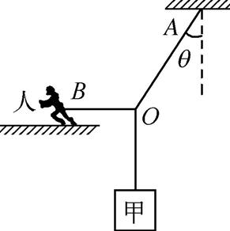

江苏省上冈高级中学2017－2018学年度第一学期期中考试
高一物理试卷答案

- C 2、B 3、A 4、C 5、B 6、B
7、C 8、D 9、A 10、D 11、B 12、D
13、（1）下方 之前；（2）0.74 0.62
14、（1）C；（2）大小、方向、3.6、等于；（3）图“略”、2.3-2.8；（4）不会
15、（1）2N，水平向左；（2）4N，水平向右
16、（1）60m/s；（2）305m；（3）9.85s
17、（1）75m；（2）12s
18、（1）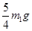、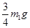（2）方向水平向左
（3）物体甲的质量m₁最大不能超过24kg

详解：（1）以结点O为研究对象，受三段轻绳的拉力作用，且竖直绳上的拉力大小等于m₁g，如图，根据共点力平衡条件有：F_{OB}－F_{OA}sinθ＝0，F_{OA}cosθ－m₁g＝0
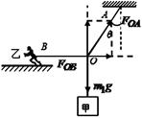
联立以上两式解得：F_{OA}＝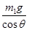＝，F_{OB}＝m₁gtanθ＝
根据牛顿第三定律可知，轻绳OA、OB受到的拉力分别为、
（2）人在水平方向仅受绳OB的拉力F_{OB}和地面的摩擦力f作用，根据平衡条件有：f＝F_{OB}＝，方向水平向左

（3）人在竖直方向上受重力m₂g和地面的支持力N作用，因此有：N＝m₂g
要使人不滑动，需满足：f≤f_{m}＝μN
联立以上各式解得：m₁≤μm₂＝24kg

